Дитинник Л.В. Національно-патріотичне виховання студентської молоді: вимоги сучасності. Матеріали ІІ Всеукраїнська наук.-практ.онлайн-конференції «Бібліотека в сучасному світі науки, освіти та культури» (Заклад вищої освіти «Подільський державний університет», м. Камянець-Подільський), 16 трав.2024.
УДК 027.7:021.2:378.035:172.15 Людмила Дитинник,
директор бібліотеки ХГПА,
м. Хмельницький
НАЦІОНАЛЬНО-ПАТРІОТИЧНЕ ВИХОВАННЯ СТУДЕНТСЬКОЇ
МОЛОДІ: ВИМОГИ СУЧАСНОСТІ
У статті висвітлено досвід роботи з національно-патріотичного виховання студентської молоді, напрями просвітницької діяльності бібліотеки Хмельницької гуманітарно-педагогічної академії
Ключові слова: стратегія, національно-патріотичне виховання, війна, бібліотека, студентська молодь, просвітництво.
Виклад основного матеріалу. Одним із головних напрямів діяльності бібліотеки вищого навчального закладу є просвітницький. Просвітницька функція бібліотеки полягає, у першу чергу, у вихованні у студентства почуття національного самоусвідомлення, патріотизму, зосередженості на популяризації духовної спадщини, історії та розбудови нашої держави, надаючи пріоритет національній культурі. Тема національно-патріотичного виховання у бібліотеці – процес, спрямований на визначення гуманістичних
цінностей та прищеплення любові до батьківщини. Патріотизм сьогодні є нагальною потребою і для людей, і для держави, оскільки високий рівень патріотизму громадян забезпечує повноцінний гармонійний розвиток як особистості в державі, так і суспільства в цілому. Саме тому бібліотекою цій тематиці приділяється значна увага, адже від поінформованості громадян значною мірою залежить майбутнє держави.
Триває повномасштабна війна росії проти України та всього цивілізованого світу! Росія руйнує українську освіту та культуру: бібліотеки, музеї, університети, школи, світові визначні пам’ятки – це є грубим порушенням міжнародного гуманітарного права. Докорінно змінили життя і думки українських громадян, змусили інакше визначити свої життєві пріоритети, бажання і прагнення. Позначилися ці події й на діяльності бібліотек вищих навчальних закладів, в яких виховання патріотизму, активної життєвої позиції молоді вийшло на одне з головних місць. Найголовнішими ознаками особистісних змін, викликаних загрозами територіальній цілісності держави, стали прояви патріотизму та активної життєвої позиції у повсякденних вчинках молоді.
Пробудження і розвиток громадянської ініціативи та волонтерського руху в ХГПА загалом та у книгозбірні навчального закладу є свідченням того, що молодь, співробітники й науковці закладу усвідомлюють важливість ідентифікаційних процесів, що відбуваються в державі, прагнуть стати учасниками національно-патріотичного руху, поділяючи «ідею розвитку української державності як консолідуючого чинника розвитку українського суспільства та української нації» [1].
Саме тому просвітницька діяльність бібліотеки ХГПА упродовж 2022–2024 рр. полягає у проведенні різноманітних заходів та реалізації інформаційно-освітніх проектів, покликаних сприяти національно-патріотичному вихованню молоді. Враховуючи давню історію та культуру України, вимоги й стандарти вищої освіти, освітні програми навчального закладу, пріоритетними були обрані напрями виховання патріотичних почуттів, гордості за українську культуру, мистецтво.
Середина лютого, саме час згадати і віддати шану бійцям, які стояли на майдані. Славним героям із яких і почався тернистий шлях гідності та свободи нашої України в читальному залі була присвячена година пам’яті «У їхніх серцях жила Україна».
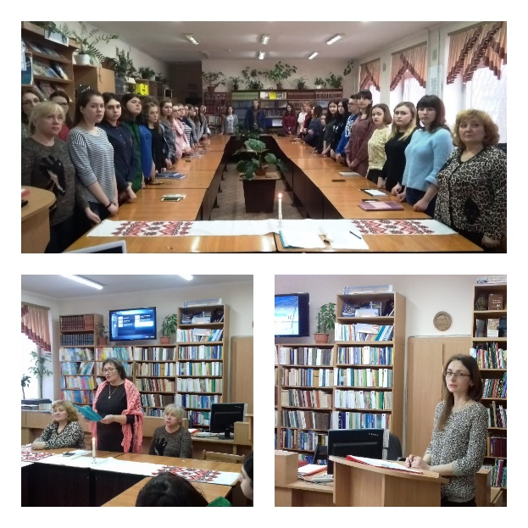
Ні для кого із студентів груп ПО-31(куратор Ніколаєва А.А.) та ПО-32 (куратор Будім Л.В.) не є невідомим подвиг героїв Небесної сотні. Захід не залишив байдужим серця майбутніх вчителів. Від кровавих спогадів часто виднілися сльози на їх очах.
Захід проведено з метою вшанування пам’яті Героїв Небесної Сотні; виховання патріотизму, любові до своєї Батьківщини, її звичаїв і традицій; формування власної відповідальності за долю України. Учасники заходу хвилиною мовчання вшанували цвіт української нації: Небесну Сотню київського Майдану, воїнів, котрі загинули на Сході України та наших земляків, які віддали своє життя за волю та незалежність української держави. Адже герої не вмирають, вони продовжують жити у наших з вами серцях.
До Дня вшанування учасників бойових дій на території інших держав.
15 лютого 1989 року закінчилася одна з трагічних воєн другої половини ХХ століття – війна в Афганістані, яка тривала з 25 грудня 1979 до 15 лютого 1989 року– 3340 днів (дев’ять років, один місяць, дев’ятнадцять днів). Участь у ній взяли 160375 військовослужбовців – вихідців з України, 3360 з яких – загинули, 72 – пропали безвісти, 3560 – стали інвалідами. Згодом війну в Афганістані керівництво тодішнього СРСР визнало політичною помилкою, однак це аж ніяк не применшує особистого подвигу тих, хто став прикладом самопожертви та вірності військовій присязі. Афганська кампанія залишила невиліковну рану в душах та серцях тих, хто пройшов вогненними гірськими стежками, хто втратив друзів, синів чи батьків. До цієї події в бібліотеці пройшла історична хвилина «Дорогами Афганістану». Присутні юнаки та дівчата вшанували пам’ять воїнів-інтернаціоналістів, дізналися історичні факти про афганську війну, почули коротке вікі-повідомлення про Ісламську Республіку Афганістан.
Бій під Крутами, до цієї події у бібліотеці оформлено тематичні виставки та проведено героїко-патріотичні читання на тему: « Крути - славна сторінка історії»
29 січня 1918 року відбулася надзвичайно трагічна подія в українській історії – бій під Крутами, який набув для українського народу символічного значення, став легендою, прикладом героїзму і жертовності молодого покоління в боротьбі за незалежну Україну.
21 лютого з нагоди Міжнародного дня рідної мови у читальному залі бібліотеки відбулося літературно-мистецьке свято «О слово рідне, мова рідна». У святі взяли участь студенти факультету початкової освіти та філології ПО-12 і Філ-12у .
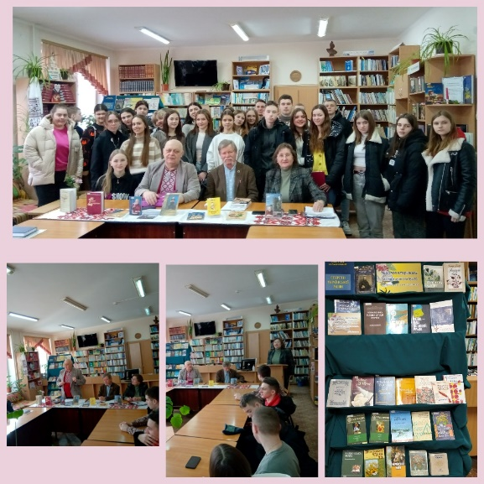
Українська мова… Тернистим і стражденним виявився її шлях до визнання. Довго блукала вона манівцями зневаги, гонінь та переслідувань. Безжальні кати століттями кришили її, дробили, забороняли, вбивали, викручували руки, відбирали голос. Та, незважаючи на все, навіть шепіт української мови звучав потужніше за всі голоси світу. Доносився у всі кутки, проникав у кожну шпаринку: співом солов'я, гомоном дібров, звуками скрипки і бандури, голосом Кузьми, віршами Шевченка і Франка, і нарешті тихою мелодією у найсирішому окопі... Так, серце її б'ється. Його стукіт заглушує звук сирени. Він волає гучніше зриву гранати і бомби. І доки у наших грудях б'ється українське серце, а з наших вуст зривається українське слово, ніякий чужинець не перекричить, не зламає, не знищить...
Благодійний захід на підтримку ЗСУ, патріотичний флешмоб «З Україною в серці», був проведений академічною спільнотою. Бібліотечні працівники взяли безпосередню участь. Зібрані під час заходів кошти передали на передову та в госпіталь.
6 вересня в читальному залі бібліотеки ХГПА відбулася зустріч студентів факультету дошкільної освіти та психології ДО-21б, ДО-21 з Михайлом Цимбалюком, поетом, прозаїком, журналістом, членом Національних спілок письменників і журналістів України, учасником російсько-української війни, бойовим медиком ЗСУ, який виконує свій конституційний обов’язок – захищає рідну Батьківщину.
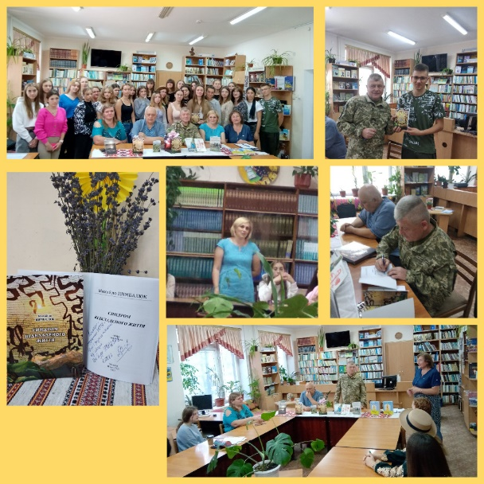
Хвилиною мовчання присутні вшанували пам'ять героїв, які віддали своє життя за свободу і незалежність України.
Михайло Петрович презентував збірку «Синдром відкладеного життя», яка у його творчому доробку десята, але перша з тих, яка написана під час перебування письменника на фронті.
Автор розповів історію написання, особливості та специфіку укладання збірки, хвилююче пригадуючи окремі моменти з передової, які торкаються не лише його, але і бойових побратимів. «У цьому виданні я поєднав два жанри – поезію і прозу, аби підсилити емоції та більше розповісти про те, що лежить на душі», – зазначив Михайло Петрович. У виконанні автора звучали уривки із книги та його поезія.
Шевченківські дні в Хмельницькій гуманітарно-педагогічній академії розпочалися 5 березня із зустрічі в читальному залі бібліотеки з лауреатами Хмельницької обласної премії імені Т.Г. Шевченка під назвою «Подільська Шевченкіана».
Заснована обласна премія ім. Т.Г.Шевченка 13 травня 1994 р. для відзначення провідних діячів культури, літератури, мистецтва нашого краю за вклад у дослідження, популяризацію української мови і літератури, розвиток образотворчого мистецтва, відродження національної культури народу, пов'язаних із життям і творчістю Великого Кобзаря.
Подільськими Шевченківськими лауреатами є науковці, літератори, краєзнавці, художники, громадські активісти та художні колективи Хмельниччини.
Студенти факультету початкової освіти та філології ПО-21(куратор Н.І.Незнанова), Філ-12у,Філ-11а, Філ-22у, Філ-32у, викладач кафедри української мови та літератури кандидат педагогічних наук І.І.Нікітова та працівники бібліотеки зустрілися з доктором філологічних наук, професором, літературознавцем, членом НСПУ В.П. Мацьком (2007 р.); кандидатом педагогічних наук, доцентом ХГПА Г.В. Яківчук ( 2006); подільською поетесою, членом НСПУ педагогом за фахом Н. М. Шмуріковою (лауреат 2010); головою Хмельницького обласного об’єднання товариства «Просвіта» ім.Тараса Шевченка, членом НСПУ, кандидатом фізико-математичних наук, доцентом ХНУ В.Ц.Міхалевським (2014 р); головою Хмельницької обласної організації НСПУ, подільським письменником П.І. Малішом ( 2017 р).
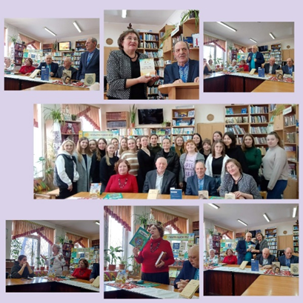
Подільські митці-лауреати повідали про те, яку роль посів Т.Г.Шевченко у їхньому житті, як виникли ідеї про висвітлення образу Генія українського народу у творчості, відповіли на цікаві запитання. Бібліотека в дарунок отримала від шанованих гостей їхні найновіші твори.
Галина Василівна Яківчук виконала музичні твори на слова Т.Г.Шевченка (акомпанувала викладач Г.І.Сікора).
Реалізуючи заходи національно-патріотичного виховання молоді, бібліотека впроваджує інноваційні форми роботи, тісно співпрацюючи із кафедрами і факультетами навчального закладу.
Висновки. Бібліотека ХГПА цілеспрямовано працює над реалізацією завдань, поставлених у Стратегії національно-патріотичного виховання дітей та молоді на 2020–2025 рр., запроваджує та втілює в життя інноваційні проєкти, проводить освітні, просвітницькі заходи. Проведені благодійні акції, волонтерська допомога ЗСУ, плетіння маскувальних сіток, виготовлення окопних свічок, збір гуманітарної допомоги для постраждалих регіонів, кошти для ЗСУ, книги для колег з де окупованих областей за безпосередньої участі студентів навчального закладу свідчать про усвідомлення бібліотекарами важливості та необхідності подальшої роботи, спрямованої на патріотичне виховання молоді.
Щоденною своєю працею наші бібліотекарі показують, що бібліотеки потрібні, що бібліотекарі можуть працювати в тих умовах, які склалися в нашій країні, бути корисними не тільки на фронті книжковому, але й на волонтерському та інформаційному. Бібліотека тримає стрій: хвилюємось, переживаємо, радіємо, працюємо… Прагнемо підтримати один одного в біді, вітаємо з гарними подіями… Кожен робить своє. Заради Перемоги! Ми знаємо, куди рухатися. У кожного своя мотивація і у всіх разом вона одна – ПЕРЕМОГТИ! Заклик бібліотек під час війни: «Згуртовуємось заради Перемоги!», бо згуртованість перетворює нас у воїнів, що боронять свою землю.

Список використаних джерел
1. Про Стратегію національно-патріотичного виховання дітей та молоді на 2020-2025 роки : указ Президента України від 18 травня 2019 р. № 286/2019 // [Електронний ресурс] https://www.president.gov.ua/documents/286/2019
https://zakon.rada.gov.ua/laws/show/286/2019#Text

